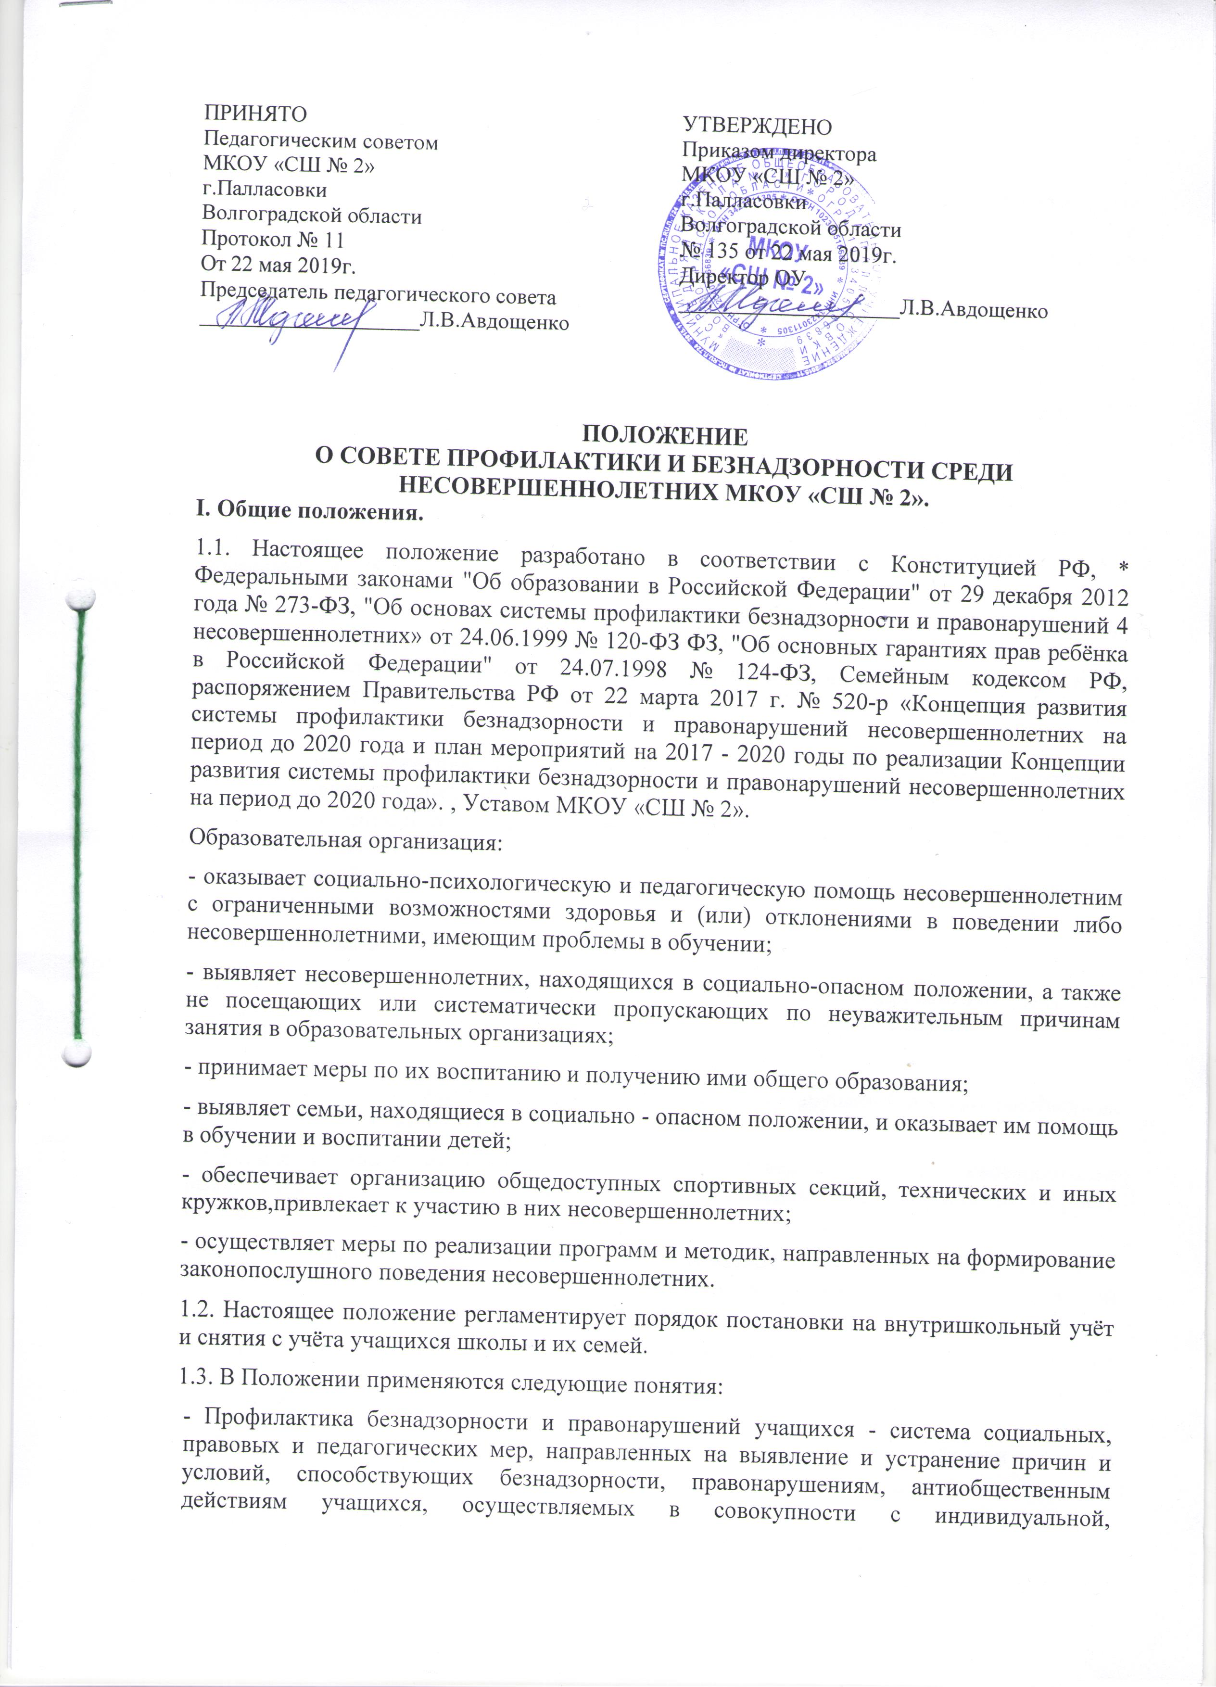

ПРИНЯТО  Педагогическим советом  МКОУ «СШ № 2»  г.Палласовки  Волгоградской области  Протокол № 11  От 22 мая 2019г.  Председатель педагогического совета  ____________________Л.В.Авдощенко | УТВЕРЖДЕНО  Приказом директора  МКОУ «СШ № 2»  г.Палласовки  Волгоградской области  № 135 от 22 мая 2019г.  Директор ОУ  ____________________Л.В.Авдощенко

ПОЛОЖЕНИЕО СОВЕТЕ ПРОФИЛАКТИКИ И БЕЗНАДЗОРНОСТИ СРЕДИ НЕСОВЕРШЕННОЛЕТНИХ МКОУ «СШ № 2».
I. Общие положения.
1.1. Настоящее положение разработано в соответствии с Конституцией РФ, * Федеральными законами "Об образовании в Российской Федерации" от 29 декабря 2012 года № 273-ФЗ, "Об основах системы профилактики безнадзорности и правонарушений 4 несовершеннолетних» от 24.06.1999 № 120-ФЗ ФЗ, "Об основных гарантиях прав ребёнка в Российской Федерации" от 24.07.1998 № 124-ФЗ, Семейным кодексом РФ, распоряжением Правительства РФ от 22 марта 2017 г. № 520-р «Концепция развития системы профилактики безнадзорности и правонарушений несовершеннолетних на период до 2020 года и план мероприятий на 2017 - 2020 годы по реализации Концепции развития системы профилактики безнадзорности и правонарушений несовершеннолетних на период до 2020 года». , Уставом МКОУ «СШ № 2».
Образовательная организация:
- оказывает социально-психологическую и педагогическую помощь несовершеннолетним с ограниченными возможностями здоровья и (или) отклонениями в поведении либо несовершеннолетними, имеющим проблемы в обучении;
- выявляет несовершеннолетних, находящихся в социально-опасном положении, а также не посещающих или систематически пропускающих по неуважительным причинам занятия в образовательных организациях;
- принимает меры по их воспитанию и получению ими общего образования;
- выявляет семьи, находящиеся в социально - опасном положении, и оказывает им помощь в обучении и воспитании детей;
- обеспечивает организацию общедоступных спортивных секций, технических и иных кружков,привлекает к участию в них несовершеннолетних;
- осуществляет меры по реализации программ и методик, направленных на формирование законопослушного поведения несовершеннолетних.
1.2. Настоящее положение регламентирует порядок постановки на внутришкольный учёт и снятия с учёта учащихся школы и их семей.
1.3. В Положении применяются следующие понятия:
- Профилактика безнадзорности и правонарушений учащихся - система социальных, правовых и педагогических мер, направленных на выявление и устранение причин и условий, способствующих безнадзорности, правонарушениям, антиобщественным действиям учащихся, осуществляемых в совокупности с индивидуальной, профилактической работой с учащимися и семьями, находящимися в социально опасном положении.
- Индивидуальная профилактическая работа - деятельность по своевременному выявлению учащихся и семей, находящихся в социально опасном положении, а также по их социально- педагогической реабилитации и (или) предупреждению совершения ими правонарушений и антиобщественных деяний.
- Несовершеннолетний, находящийся в социально опасном положении, - учащийся образовательного учреждения, который вследствие безнадзорности или беспризорности находится в обстановке, представляющей опасность для его жизни или здоровья либо не отвечающей требованиям к его воспитанию или содержанию, либо совершает правонарушение или антиобщественные деяния.
- Семья, находящаяся в социально опасном положении, - семья, имеющая учащегося, находящегося в социально опасном положении, а также семья, где родители (законные представители) несовершеннолетнего не исполняют своих обязанностей по его воспитанию, обучению и (или) содержанию и (или) отрицательно влияют на его поведение либо жестоко обращаются с ним.
- Учет в образовательном учреждении учащихся и семей, находящихся в• социально опасном положении (далее – внутришкольный учет), - система индивидуальных профилактических мероприятий, осуществляемая образовательным учреждением в отношении учащихся и семей, находящихся в социально опасном положении, которая направлена на:
- - предупреждение безнадзорности, правонарушений и других негативных проявлений в среде учащихся школы;
- - выявление и устранение причин и условий, способствующих безнадзорности и правонарушениям учащихся;
- - социально-педагогическую реабилитацию учащихся и семей, находящихся в социально опасном положении.
2. Основные цели и задачи:
2.1. Внутришкольный учёт ведётся с целью ранней профилактики школьной дезадаптации, девиантного поведения учащихся, семейного неблагополучия.
2.2. Основные задачи:
- предупреждение безнадзорности, беспризорности, правонарушений и антиобщественных действий несовершеннолетних;
- обеспечение защиты прав и законных интересов несовершеннолетних; - своевременное выявление детей и семей, находящихся в социально опасном положении или группе риска по социальному сиротству;
- оказание социально-психологической и педагогической помощи несовершеннолетним с отклонениями в поведении, имеющими проблемы в обучении; - оказание адресной помощи семьям в обучении и воспитании детей;
- выявление и пресечение случаев вовлечения несовершеннолетних в совершение преступлений, других противоправных и (или) антиобщественных действий, а также случаев склонения их к суицидальным действиям.
3. Организация деятельности по постановке на внутришкольный учёт или снятию с учёта:

3.1.Основаниями проведения индивидуальной профилактической работы в отношении несовершеннолетних, их родителей или иных законных представителей являются обстоятельства, предусмотренные статьей 5 настоящего Федерального закона, если они зафиксированы в следующих документах: (В редакции Федерального закона от 01.12.2004 г. N 150-ФЗ)
- заявление несовершеннолетнего либо его родителей или иных законных представителей об оказании им помощи по вопросам, входящим в компетенцию органов и учреждений системы профилактики безнадзорности и правонарушений несовершеннолетних; (В редакции Федерального закона от 01.12.2004 г. N 150-ФЗ)
- приговор, определение или постановление суда;
- постановление комиссии по делам несовершеннолетних и защите их прав, прокурора, следователя, органа дознания или начальника органа внутренних дел;
- документы, определенные настоящим Федеральным законом как основания помещения несовершеннолетних в учреждения системы профилактики безнадзорности и правонарушений несовершеннолетних;
-заключение, утвержденное руководителем органа или учреждения системы профилактики безнадзорности и правонарушений несовершеннолетних, по результатам проведенной проверки жалоб, заявлений или других сообщений.
3.2. На заседании педсовета обсуждается и утверждается план индивидуальной профилактической работы с несовершеннолетним и его родителями (законными представителями), определяются сроки выполнения намеченных мероприятий и ответственные лица.
3.3. Классный руководитель приглашает родителей на заседание педсовета по вопросу постановки на внутришкольный учёт их несовершеннолетнего ребёнка; а также доводит решение педсовета до сведения родителей (законных представителей), если они не присутствовали на заседании педсовета по уважительным причинам, официальным уведомлением с указанием даты и номера протокола заседания и причины постановки или снятия с учёта.
3.4. Социальный педагог МКОУ «СШ № 2», ведёт банк данных учащихся и семей, состоящих на внутришкольном учёте, на учёте в ПДН.
3.5. Для снятия несовершеннолетнего и (или) семьи с внутришкольного учёта представляется информация ответственного лица, о выполнении плана индивидуальной профилактической работы с несовершеннолетним и его родителями (законными представителями), с обязательными результатами работы и предложениями по дальнейшему сопровождению.
4. Основания для постановки на внутришкольный учёт :
4.1. Основания для постановки на внутришкольный учёт несовершеннолетних исходят из статей 5, 6, 14 Федерального Закона «Обосновах системы профилактики безнадзорности и правонарушений несовершеннолетних»:
4.1.1. Непосещение или систематические пропуски занятий без уважительных причин (суммарно 15 дней).
4.1.2. Неуспеваемость учащегося по учебным предметам.
4.1.3. Социально-опасное положение: а) безнадзорность или беспризорность. б) бродяжничество или попрошайничество.
4.1.4. Употребление психоактивных и токсических веществ, наркотических средств, спиртных напитков, курение.
4.1.5. Участие в неформальных объединениях и организациях антиобщественной направленности.
4.1.6. Совершение правонарушения до достижения возраста, с которого наступает уголовная ответственность.
4.1.7. Систематическое нарушение внутреннего распорядка школы (систематическое невыполнение д/з, отказ от работы на уроке, постоянное отсутствие учебника, тетради, разговоры на уроках и др.).
4.1.8. Систематическое нарушение дисциплины в школе (драки, грубость, сквернословие и др.) и Устава МКОУ «СШ № 2».
4.2.7. Совершение правонарушения, повлекшего применение меры административного взыскания;
4.1.9. Совершение правонарушения до достижения возраста, с которого наступает административная ответственность;
4.1.10. Освобождение от уголовной ответственности вследствие акта об амнистии или в связи с изменением обстановки, а также в случаях, когда признано, что исправление несовершеннолетнего может быть достигнуто путём применения принудительных мер воспитательного воздействия;
4.1.11. Обвинение или подозрение в совершении преступлений, в отношении которых избраны меры пресечения, предусмотренные Уголовно- процессуальным кодексом РФ; 4.1.12. Отбывание наказания в виде лишения свободы в воспитательных колониях;
4.1.13. Условно-досрочное освобождение от отбывания наказания, освобождение от наказания в следствие акта об амнистии или в связи с помилованием;
4.1.14. Предоставление отсрочки отбывания наказания или отсрочка исполнения приговора;
4.1.15. Освобождение из учреждений уголовно-исполнительной системы , вернувшихся из специальных учебно-воспитательных учреждений закрытого типа, если они в период пребывания в указанных (или) после освобождения (выпуска) находятся в социально опасном положении и (или) нуждаются в социальной помощи и (или) реабилитации; 4.1.16. Осуждение за совершение преступления небольшой или средней тяжести и освобождённых судом от наказания с применением принудительных мер воспитательного воздействия;
4.1.17. Осуждение условно, осуждение к обязательным работам, исправительным работам или иным мерам наказания, не связанным с лишением свободы.
4.1.18. Содержание в социально-реабилитационных центрах для несовершеннолетних, социальных приютах, центрах помощи детям, оставшимся без попечения родителей, специальных учебно-воспитательных и др. учреждениях для несовершеннолетних, нуждающихся в социальной помощи и (или) реабилитации;
4.2. Основания для постановки на внутришкольный учёт семьи, в которой родители (законные представители):
4.2.1. Неисполнение обязанностей по воспитанию, обучению и (или) содержанию своих детей.
4.2.2. Злоупотребление наркотиками и спиртными напитками; отрицательное влияние на поведение несовершеннолетних, вовлечение их в противоправные действия (преступления, бродяжничество, попрошайничество, проституцию, распространение и употребление наркотиков, спиртных напитков т.д.).
4.2.3. Допущение в отношении своих детей жестокого обращения.
4.2.4. В том числе, наличие в семье детей, находящихся в социально опасном положении и состоящих на учёте в образовательном учреждении.
4.2.5. Профилактический учёт семьи в КДН и ПДН.
5. Основания для снятия с внутришкольного учёта:
5.1. Позитивные изменения, сохраняющиеся длительное время (минимум 2 месяца), указанных в настоящем положении обстоятельств жизни обучающегося.
Кроме того, с внутришкольного учета снимаются учащиеся:
- окончившие государственное образовательное учреждение;
- сменившие место жительство и перешедшие в другое образовательное учреждение;
- а также по другим объективным причинам.
5.2. Поступившие данные о снятии несовершеннолетнего, его родителей с учёта в ПДН.
6. Порядок проведения индивидуальной профилактической работы:
6.1. Индивидуальная профилактическая работа в отношении несовершеннолетних, их родителей или иных законных представителей проводится в сроки, необходимые для оказания социальной и иной помощи несовершеннолетним, или до устранения причин и условий, способствовавших безнадзорности, беспризорности, правонарушениям или антиобщественным действиям несовершеннолетних, или наступления других обстоятельств, предусмотренных законодательством Российской Федерации.
6.2. Классный руководитель разрабатывает план индивидуальной профилактической работы с данным несовершеннолетним.
6.3. На учащегося заводится карточка индивидуального изучения и учета подростка (социальный паспорт учащегося, семьи).
6.4. Карточка ведется классным руководителем совместно, по необходимости с привлечением других служб, в чьи обязанности входит работа с данной категорией несовершеннолетних.
6.5. Классный руководитель проводит профилактическую работу и контроль за учебной и внеурочной деятельностью несовершеннолетнего.
6.6. Классный руководитель проводит анализ профилактической работы с несовершеннолетними, стоящими на внутришкольном учете. Обо всех результатах контроля за несовершеннолетним (пропуски уроков, нарушения дисциплины) родители ставятся в известность классным руководителем.
6.7. Если пропуски занятий, плохая подготовка к ним становятся систематическими, родители с несовершеннолетним вызываются на заседание педсовета или Совета профилактики, где рассматриваются вопросы:
- невыполнения родителями обязанностей по обучению и воспитанию несовершеннолетнего;
- уклонение несовершеннолетнего от обучения (прогулы, невыполнение домашних заданий, не работал на уроках).
6.8. Педсовет имеет право ходатайствовать перед администрацией школы:
- о вынесении выговора учащимся;
- о вынесении благодарности учащимся;
- о составлении индивидуального графика дополнительных учебных занятий для учащегося в течение четверти;
- о составлении индивидуального графика дополнительных учебных занятий для учащегося во время каникул;
- об установлении срока сдачи задолженностей по предметам и осуществлении контроля за их выполнением;
- о перенесении срока окончания учебной четверти, учебного года для несовершеннолетнего, находившегося на длительном лечении или находящегося в социально опасном положении;
- ходатайствовать перед психолого-медико-педагогической комиссией о необходимости обследования учащегося с целью составления для него индивидуального учебного плана и психолого-медико-педагогического сопровождения.
6.9. Если в результате проведения профилактической работы классным руководителем с несовершеннолетним и его семьей делается вывод о необходимости особой психологической помощи подростку и его семье, администрация школы обращается с запросом о помощи несовершеннолетнему и его семье в органы профилактики.
6.10. Если родители отказываются от помощи, предлагаемой школой, сами не занимаются проблемами ребенка, администрация школы выносит решение об обращении с ходатайством в Комиссию по делам несовершеннолетних:
- о проведении профилактической работы с несовершеннолетними, употребляющими спиртные напитки, наркотические вещества, психотропные вещества, привлекавшимися к административной ответственности, вернувшимися из специальных учебно-воспитательных или лечебно- воспитательных учреждений закрытого типа;
- о рассмотрении материала в отношении несовершеннолетнего, совершившего деяние, за которое установлена административная ответственность;
- об оказании помощи в организации занятий дополнительным образованием несовершеннолетнего, состоящего на профилактическом учете в объединениях муниципального уровня;
- об оказании помощи в организации летнего отдыха несовершеннолетнего, состоящего на профилактическом учете;
- о рассмотрении материала в отношении родителей (законных представителей), не выполняющих свои обязанности по содержанию, воспитанию или обучению несовершеннолетнего;
- об административных мерах воздействия на родителей несовершеннолетних и самих несовершеннолетних, уклоняющихся от выполнения Закона РФ "Об образовании в РФ";
- о постановке учащегося на учет в ПДН.
6.11. Для этого требуется определенный набор документов:
- ходатайство;
- характеристика на несовершеннолетнего;
- копии актов посещения семьи;
- общая справка о проведенной профилактической работе с несовершеннолетним и его семьей (если материал очень большой, тогда необходимо объединить характеристику со справкой о профилактической работе в один документ - характеристику несовершеннолетнего).

